**Служба ранней помощи**

**детям от 0 до 3 лет и их семьям**

***Ранняя помощь детям и их семьям* —**комплекс услуг, оказываемых на междисциплинарной основе детям целевой группы и их семьям и направленных на:

* содействие физическому и психическому развитию детей, их вовлеченности в естественные жизненные ситуации,
* формирование позитивного взаимодействия и отношений детей и родителей, в семье в целом,
* включение детей в среду сверстников и их интеграцию в общество,
* повышение компетентности родителей и других непосредственно ухаживающих за ребенком лиц.

***Цели Службы ранней помощи:***

* улучшение функционирования ребенка в естественных жизненных ситуациях (ЕЖС);
* повышение качества взаимодействия и отношений ребенка с родителями, другими непосредственно ухаживающими за ребенком лицами, в семье;
* повышение компетентности родителей и других непосредственно ухаживающих  за ребенком лиц в вопросах развития и воспитания ребенка;
* включение ребенка в среду сверстников, расширение социальных контактов ребенка и семьи.

***Что может служить поводом для обращения родителей***

***в Службу ранней помощи?***

 Беспокойство родителей, связанное с самыми разными вопросами развития и воспитания детей раннего возраста (до 3-х лет).  Если малыш медленнее сверстников осваивает моторные навыки, отстает в  речевом развитии, проявляет агрессию или постоянно плачет, у  него нарушен сон и аппетит, если родителей что-то  тревожит и они хотят лучше разобраться в особенностях развития своего малыша, необходимо обратиться в Службу ранней помощи

***Комплект документов родителей (законных представителей) в Службу ранней помощи***

* документ, удостоверяющий личность родителей (законных представителей) ребенка;
* свидетельство о рождении ребенка;
* выписка из истории развития ребенка (форма 112/у);
* справка, подтверждающая факт наличия инвалидности (для ребенка-инвалида);
* индивидуальная программа реабилитации или абилитации (для ребенка-инвалида).

***Кто может получить помощь***

***в Службе ранней помощи?***

* Дети в возрасте от рождения до трех лет, имеющие ограничения жизнедеятельности.
* Дети-инвалиды в возрасте от рождения до трех лет.
* Дети в возрасте от рождения до трех лет с ограниченными возможностями здоровья.
* Дети в возрасте от рождения до трех лет с генетическими нарушениями.
* Дети в возрасте от рождения до трех лет с риском развития стойких нарушений функций организма и ограничений жизнедеятельности.
* Дети в возрасте от рождения до трех лет группы социального риска развития ограничений жизнедеятельности.
* Дети из семей, находящихся в социально опасном положении.

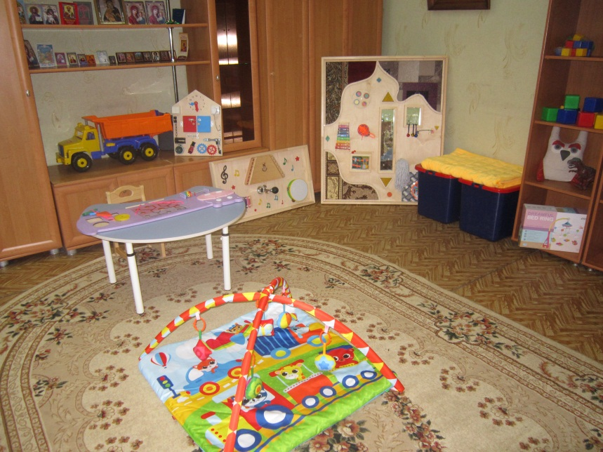

***Порядок оказания услуг ранней помощи***

* первичное обращение родителей (законных представителей) в Службу ранней помощи;
* прием документов и заключение договора с родителями (законными представителями) об оказании услуг ранней помощи;
* определение нуждаемости ребенка в ранней помощи (первичный прием, междисциплинарный консилиум);
* в случае невыявления нуждаемости в получении услуг ранней помощи – предоставление разовой консультации по развитию ребенка;
* в случае выявления нуждаемости в получении услуг ранней помощи вне индивидуальной программы ранней помощи (ИПРП) – оказание этих услуг;
* в случае выявления нуждаемости в получении услуг ранней помощи в рамках ИПРП: проведение оценочных процедур для составления ИПРП;
* разработка и реализация ИПРП; оценка результативности реализации ИПРП;
* завершение реализации ИПРП; содействие переходу ребенка в образовательную организацию.

**Служба ранней помощи создана в структуре Государственного бюджетного учреждения**

**Владимирской области**

**«Центр психолого-педагогической, медицинской и социальной помощи»**

Адрес:

* 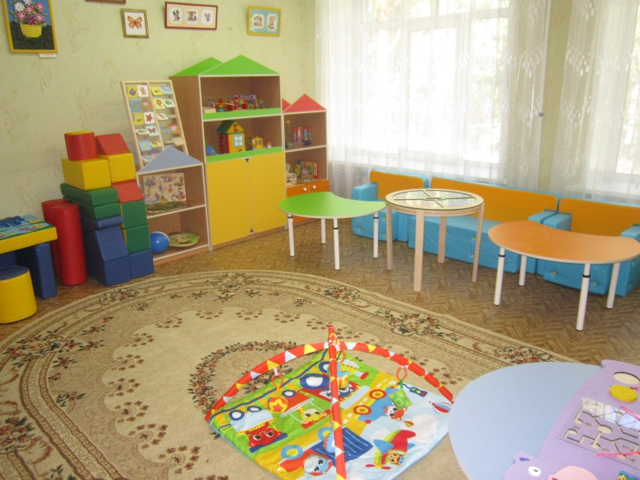600000, г. Владимир

ул. Летне-Перевозинская, д.5

**Телефон:** (4922)32 38 61

**e-mail: info@cppisp.ru**

**сайт:** https://cppips33.ru,

**Филиал:**

* 601966,Владимирская область,

Ковровский район, пос. Мелехово, Школьный переулок, д.24а

**Телефон:**  (49232) 7 81 95

***Режим работы:***

Начало работы – 8.30

Окончание работы – 17.00

Перерыв - 12.30 – 13.00

Выходные: суббота, воскресенье